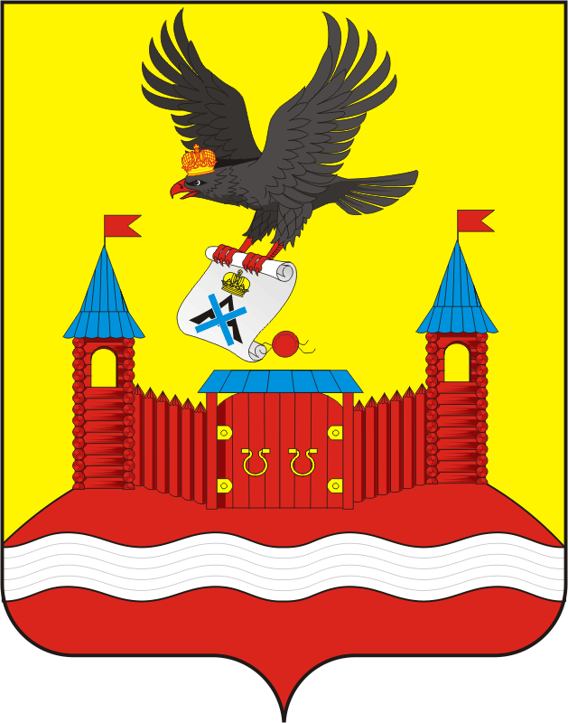

АДМИНИСТРАЦИЯ НОВОЧЕРКАССКОГО СЕЛЬСОВЕТА
САРАКТАШСКОГО РАЙОНА ОРЕНБУРГСКОЙ ОБЛАСТИ
П О С Т А Н О В Л Е Н И Е
_________________________________________________________________________________________________________
25.02.2026 с. Новочеркасск № 14-п

Об утверждении результатов определения размеров долей, выраженных в гектарах, в виде простой правильной дроби в праве общей долевой собственности на земельный участок из земель сельскохозяйственного назначения с кадастровым номером 56:26:0000000:58

Руководствуясь Федеральным законом от 20.03.2025 № 33-ФЗ «Об общих принципах организации местного самоуправления в единой системе публичной власти», в соответствии с частью 8 статьи 19.1 Федерального закона от 24.07.2002 № 101-ФЗ «Об обороте земель сельскохозяйственного назначения», Постановлением Правительства Российской Федерации от 16.09.2020 № 1475 «Об утверждении Правил определения размеров земельных долей, выраженных в гектарах или балло-гектарах, в виде простой правильной дроби», руководствуясь сведениями Единого государственного реестра недвижимости об основных характеристиках и зарегистрированных правах на объект недвижимости (земельный участок) от 24 февраля 2026 года:

1. Утвердить размеры земельных долей, выраженных в гектарах, в праве общей долевой собственности на земельный участок из земель сельскохозяйственного назначения с кадастровым номером 56:26:0000000:58, площадью 12740000 кв.м., местоположение Российская Федерация, Оренбургская область, Саракташский район, АО «Саракташское», земельный участок расположен в центральной части кадастрового квартала 56:26:0000000, в следующем порядке:
№ п/п | Гектары | Номер государственной регистрации права | Простая правильная дробь земельной доли
1 | 13 га | 56:26:0000000:58-56/215/2025-21  от 11.09.2025 | 13/1274
2 | 13 га | 56:26:0000000:58-56/217/2024-20  от 25.11.2024 | 13/1274
3 | 13 га | 56:26:0000000:58-56/219/2024-19  от 10.10.2024 | 13/1274
4 | 13 га | 56:26:0000000:58-56/219/2024-18  от 04.10.2024 | 13/1274
5 | 13 га | 56:26:0000000:58-56/123/2023-16  от 15.09.2023 | 13/1274
6 | 1,1 га | 56:26:0000000:58-56/011/2017-4  от 22.12.2017 | 1/1274
7 | 1,1 га | 56:26:0000000:58-56/011/2017-3  от 21.12.2017 | 1/1274
8 | 13 га | 56:26:0000000:58-56/011/2017-2  от 27.09.2017 | 13/1274
9 | 13 га | 56:26:0000000:58-56/011/2017-1  от 03.07.2017 | 13/1274

- Не зарегистрированные земельные доли площадью 13 га, выразить в виде простой правильной дроби 13/1274.
- Направить для опубликования и рекомендовать опубликовать постановление в сетевом издании «Южный Урал. Областной информационный портал» в информационно-телекоммуникационной сети «Интернет» (www.yuzh-ural.ru), в информационном бюллетене «Новочеркасский сельсовет» и разместить на официальном сайте муниципального образования Новочеркасский сельсовет Саракташского района Оренбургской области.
4. Специалисту 1 категории администрации муниципального образования Новочеркасского сельсовета О.А. Дубровиной обеспечить внесение изменений в сведения, содержащиеся в Едином государственном реестре недвижимости, в отношении размера доли в порядке, установленном Федеральным законом от 13.07.2015 № 218-ФЗ «О государственной регистрации недвижимости», по истечении тридцати дней с даты публикации настоящего постановления.
5. Контроль над исполнением возложить на заместителя главы администрации сельсовета Павленкова С.В.
6. Настоящее постановление вступает в силу после его официального опубликования.

Глава сельсовета Н.Ф. Суюндуков

Разослано: Росреестр, на сайт МО Новочеркасский сельсовет, в дело.

